Atividade – Banco de Dados Não Relacional
(MongoDB)
EXERCÍCIO 1 – Banco Sem Estrutura (BD_SE)
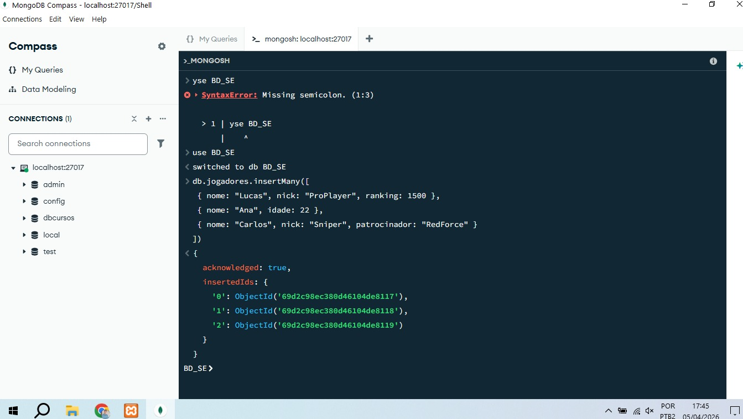

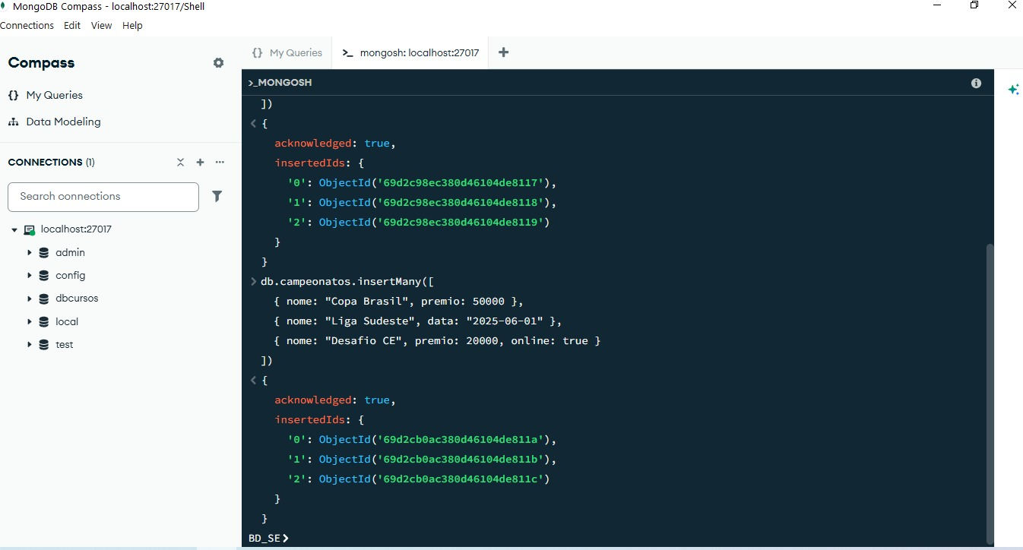

Tarefa 2 – Análise Crítica

1. Todos os documentos possuem o mesmo padrão?
Não. Alguns documentos possuem só nome, outros possuem ranking, outros patrocinador ou redeSocial. Não existe uniformidade estrutural.

2. Isso pode gerar problemas em consultas futuras?
Sim. Consultas futuras podem falhar logicamente ou retornar resultados incompletos, porque determinados campos podem não existir em alguns documentos. Isso dificulta filtros, relatórios, ordenações e validações na aplicação.

3. Cite um risco desse modelo em sistemas grandes.
Um risco importante é a inconsistência de dados.
Com muitos usuários e registros, documentos salvos sem padrão tornam o sistema mais difícil de manter, aumentam erros em integrações e prejudicam a confiabilidade das informações.
EXERCÍCIO 2 – Banco Com Estrutura Definida
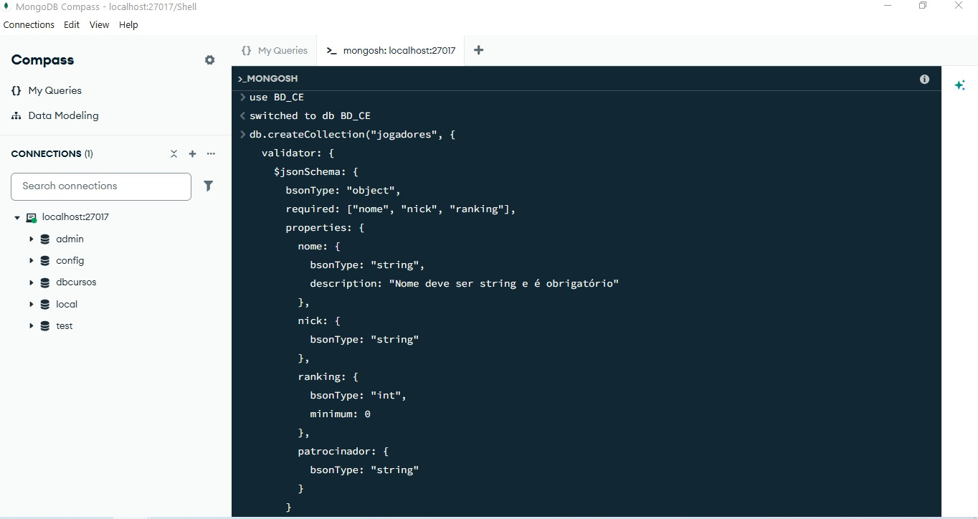
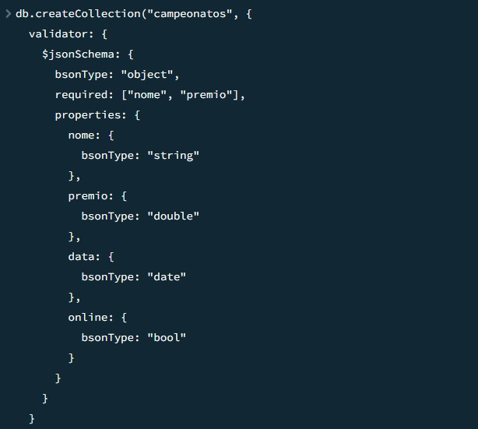
Tarefa 3 – ISERÇÃO CORRETA (BD_CE)
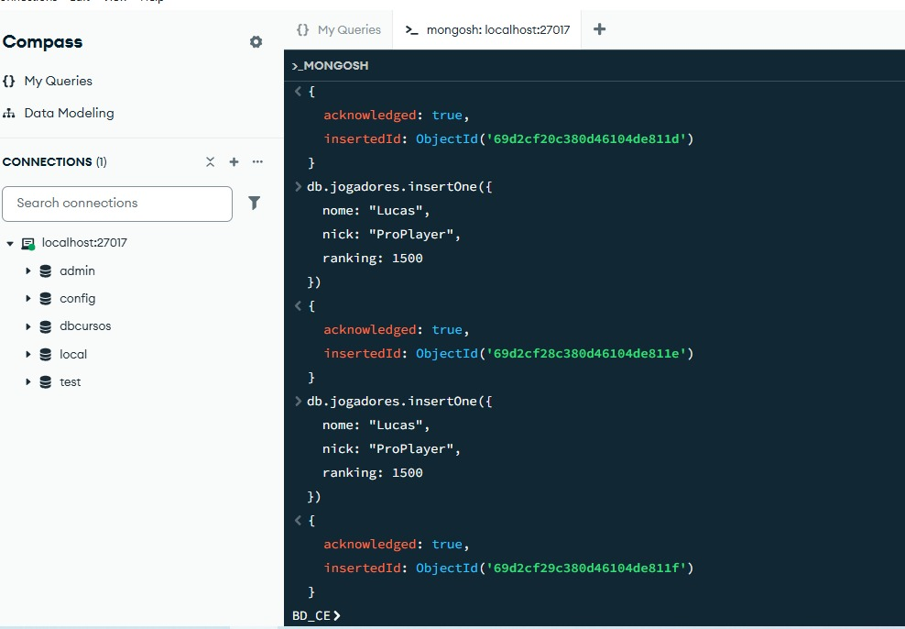
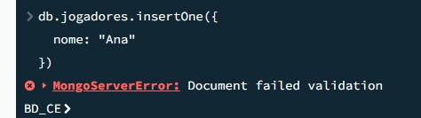
Tarefa 5 – Comparação Técnica
1. Qual banco oferece mais segurança para produção?
O BD_CE oferece mais segurança para produção.
Ele possui schema, valida campos obrigatórios, controla tipos de dados e reduz inconsistências. O quadro final do material resume o BD_CE como “controlado”, com “estrutura validada” e “mais seguro para produção”.
2. Qual banco oferece mais flexibilidade para prototipação?
O BD_SE oferece mais flexibilidade para prototipação.
Ele aceita documentos variados sem exigir padronização imediata, o que acelera testes e mudanças no início do projeto. O material compara o BD_SE como “flexível” e “mais rápido para prototipar”.
3. Em qual cenário você utilizaria cada modelo?
Eu utilizaria:
- BD_SE em protótipos, MVPs, testes iniciais e fases exploratórias, quando os requisitos ainda mudam muito;
- BD_CE em sistemas reais, produção, integração com APIs, aplicações com vários usuários e cenários em que consistência dos dados é essencial.
Essa conclusão segue exatamente a lógica apresentada pela atividade e pela comparação final da aula.
PARTE 3 – Raciocínio de Arquitetura
Eu recomendaria o BD_CE. Porque, em um sistema que crescerá rapidamente, terá integração com API pública e será acessado por muitos usuários ao mesmo tempo, a consistência dos dados passa a ser fundamental. O BD_CE garante validação estrutural, exigindo campos obrigatórios e tipos corretos, o que reduz erros de integração, falhas em consultas e inconsistências entre documentos. Além disso, facilita manutenção, testes e evolução do sistema, porque os dados seguem um padrão previsível.
Já o BD_SE é útil na fase inicial e exploratória, mas em larga escala pode gerar documentos muito diferentes entre si, dificultando relatórios, integrações e confiabilidade geral do banco. A própria atividade reforça que estrutura é uma decisão estratégica, não improviso.

